Об утверждении регламента государственной услуги "Выдача разрешения на размещение объектов наружной (визуальной) рекламы в полосе отвода автомобильных дорог общего пользования областного и районного значения, а также в населенных пунктах"
Утративший силу
Постановление акимата Западно-Казахстанской области от 22 апреля 2014 года № 77. Зарегистрировано Департаментом юстиции Западно-Казахстанской области 20 мая 2014 года № 3536. Утратило силу постановлением акимата Западно-Казахстанской области от 22 сентября 2015 года № 272
Сноска. Утратило силу постановлением акимата Западно-Казахстанской области от 22.09.2015 № 272 (вводится в действие по истечении десяти календарных дней после дня первого официального опубликования).
Руководствуясь Законами Республики Казахстан от 23 января 2001 года "О местном государственном управлении и самоуправлении в Республики Казахстан", от 15 апреля 2013 года "О государственных услугах" и постановлением Правительства Республики Казахстан от 7 февраля 2014 года № 64 "О вопросах оказания государственных услуг в сфере автомобильных дорог" акимат Западно-Казахстанской области ПОСТАНОВЛЯЕТ:
1. Утвердить прилагаемый регламент государственной услуги "Выдача разрешения на размещение объектов наружной (визуальной) рекламы в полосе отвода автомобильных дорог общего пользования областного и районного значения, а также в населенных пунктах".
2. Контроль за исполнением настоящего постановления возложить на первого заместителя акима Западно-Казахстанской области Шапкенова С. Ж.
3. Настоящее постановление вводится в действие по истечении десяти календарных дней после дня первого официального опубликования, но не ранее введения в действие постановления Правительства Республики Казахстан от 7 февраля 2014 года № 64 "О вопросах оказания государственных услуг в сфере автомобильных дорог".
Аким области | Н. Ногаев

Утвержден
постановлением акимата
Западно-Казахстанской
области от 22 апреля 2014 года № 77
Регламент государственной услуги
"Выдача разрешения на размещение объектов наружной (визуальной) рекламы
в полосе отвода автомобильных дорог общего пользования областного и
районного значения, а также в населенных пунктах"
1. Общие положения
1. Государственная услуга "Выдача разрешения на размещение объектов наружной (визуальной) рекламы в полосе отвода автомобильных дорог общего пользования областного и районного значения, а также в населенных пунктах" (далее – государственная услуга) оказывается структурными подразделениями местных исполнительных органов области, районов, города областного значения осуществляющих функции в сфере архитектуры и градостроительства, автомобильных дорог (далее – услугодатель), на основании статьи 10 Закона Республики Казахстан от 17 июля 2001 года "Об автомобильных дорогах" и Стандартом государственной услуги "Выдача разрешения на размещение объектов наружной (визуальной) рекламы в полосе отвода автомобильных дорог общего пользования областного и районного значения, а также в населенных пунктах", утвержденным постановлением Правительства Республики Казахстан от 7 февраля 2014 года № 64 "О вопросах оказания государственных услуг в сфере автомобильных дорог" (далее - Стандарт) юридическим и физическим лицам (далее - услугополучатель).
2. Прием заявления и выдача результатов оказания государственной услуги осуществляется через:
1) канцелярию услугодателя;
2) республиканское государственное предприятие "Центр обслуживания населения" Комитета по контролю автоматизации государственных услуг и координации деятельности центров обслуживания населения Министерства транспорта и коммуникаций Республики Казахстан (далее – ЦОН);
3) веб-портал "электронного правительства" www.egov.kz или веб-портал "Е-лицензирование": www.elicense.kz (далее – портал).
3. Форма оказания государственной услуги: электронная (частично автоматизированная) и (или) бумажная.
4. Срок оказания государственной услуги с момента:
1) сдачи пакета документов услугополучателем услугодателю либо в ЦОН, а так же при обращении на портал – в течение 5 (пяти) рабочих дней;
2) максимально допустимое время ожидания в очереди для сдачи пакета документов – 15 минут;
3) максимально допустимое время обслуживания услугополучателя – 15 минут.
5. Государственная услуга оказывается бесплатно.
6. Перечень документов, необходимых для оказания государственной услуги указаны в пункте 9 Стандарта.
Сведения о документе, удостоверяющим личность, о государственной регистрации (перерегистрации) юридического лица, о государственной регистрации индивидуального предпринимателя, содержащиеся в государственных информационных системах сотрудник ЦОНа получает из соответствующих государственных информационных систем посредством информационной системы мониторинга оказания государственных услуг в форме электронных документов, удостоверенных электронной цифровой подписью (далее – ЭЦП) уполномоченных лиц государственных органов.
Сведения документа, удостоверяющего личность услугополучателя, услугодатель получает из соответствующих государственных систем посредством портала или через информационную систему мониторинга оказания государственных услуг в форме электронных документов, удостоверенных ЭЦП уполномоченных лиц.
Услугодатель и сотрудник ЦОН получает письменное согласие услугополучателя на использование сведений, составляющих охраняемую законом тайну, содержащихся в информационных системах, при оказании государственных услуг, если иное не предусмотрено законами Республики Казахстан.
При приеме документов работник канцелярии услугодателя или ЦОНа сверяет подлинность оригиналов с копиями или воспроизведенными электронными копиями документов, после чего возвращает оригиналы услугополучателю.
7. График работы:
1) услугодателя – с понедельника по пятницу включительно в соответствии с установленным графиком работы с 9.00 часов до 18.30 часов, с перерывом на обед с 13.00 часов до 14.30 часов, кроме выходных и праздничных дней, согласно трудовому законодательству Республики Казахстан.
Прием осуществляется в порядке очереди, без предварительной записи и ускоренного обслуживания;
2) ЦОНа – с понедельника по субботу включительно, в соответствии графиком работы с 9.00 часов до 20.00 часов без перерыва на обед, кроме выходных и праздничных дней, согласно трудовому законодательству Республики Казахстан.
Прием и выдача результатов осуществляется в порядке "электронной" очереди, без ускоренного обслуживания, возможно бронирование электронной очереди посредством портала;
3) Портала – круглосуточно (за исключением технических перерывов в связи с проведением ремонтных работ).
8. Результат оказания государственной услуги - разрешение на размещение объектов наружной (визуальной) рекламы в населенных пунктах (далее - разрешение) или паспорт на размещение объектов наружной (визуальной) рекламы в полосе отвода автомобильных дорог общего пользования областного и районного значения (далее – паспорт), либо мотивированный отказ в оказании государственной услуги в случаях и по основаниям установленным законодательством Республики Казахстан (далее - мотивированный отказ).
2. Описание порядка действий структурных подразделений (работников)
услугодателя в процессе оказания государственной услуги
9. Основанием для начала процедуры (действия) по оказанию государственной услуги является получение услугодателем заявления (пакет документов) (далее – заявление) услугополучателя, необходимых для оказания государственной услуги.
10. Процедуры (действия) процесса оказания государственной услуги:
1) работник канцелярии услугодателя в течении пятнадцати минут с момента поступления заявления регистрирует его в журнале регистрации входящей корреспонденции, и передает его на рассмотрение руководителю услугодателя;
2) руководитель услугодателя в течении одного рабочего дня рассматривает заявление услугополучателя, и отписывает их заместителю руководителя услугодателя;
3) заместитель руководителя услугодателя в течении четырех часов рассматривает заявление на соответствие предъявленным требованиям и отписывает руководителю отдела услугодателя;
4) руководитель отдела услугодателя в течение четырех часов рассматривает заявление на соответствие предъявленным требованиям, и передает на исполнение работнику отдела услугодателя;
После рассмотрения заявления услугополучателя в течение трех рабочих дней работник отдела услугодателя направляет в информационную систему ЦОН, либо через канцелярию услугодателя, или на портал разрешение или паспорт, либо мотивированный отказ в бумажном виде либо в виде электронного документа, удостоверенного ЭЦП услугодателя.
3. Описание порядка взаимодействия структурных подразделений (работников)
услугодателя в процессе оказания государственной услуги
11. В процессе оказания государственной услуги задействованы сотрудники услугодателя:
1) работник канцелярии услугодателя;
2) руководитель услугодателя;
3) заместитель руководителя услугодателя;
4) руководитель отдела услугодателя;
5) работник отдела услугодателя.
12. Описание последовательности процедур (действий) между структурными подразделениями услугодателя:
1) работник канцелярии услугодателя в течении пятнадцати минут с момента поступления заявления регистрирует его в журнале регистрации входящей корреспонденции и подтверждает принятие заявления отметкой на его копий входящей корреспонденции и передает его на рассмотрение руководителю услугодателя;
2) руководитель услугодателя в течении одного рабочего дня рассматривает заявление услугополучателя и направляет их заместителю руководителя услугодателя;
3) заместитель руководителя услугодателя в течении четырех часов рассматривает заявление услугополучателя, необходимые для оказания государственной услуги, и направляет руководителю отдела услугодателя;
4) руководитель отдела услугодателя рассматривает в течении четырех часов заявление на соответствие предъявленным требованиям, и передает на исполнение работнику отдела услугодателя;
После рассмотрения в течении трех рабочих дней заявления и иных документов услугополучателя, необходимых для оказания государственной услуги, работник отдела услугодателя направляет в информационную систему ЦОН, либо через канцелярию услугодателя, или на портал разрешение или паспорт, либо мотивированный отказ в бумажном виде либо в виде электронного документа, удостоверенного ЭЦП услугодателя.
13. Описание последовательности процедур (действия) структурными подразделениями (работниками) с указанием длительности каждой процедуры (действия) приведено в блок-схеме согласно приложению 1 к настоящему регламенту государственной услуги "Выдача разрешения на размещение наружной (визуальной) рекламы в полосе отвода автомобильных дорог общего пользования областного и районного значения, а также в населенных пунктах" (далее - Регламент).
4. Описание порядка взаимодействия с ЦОН и (или) иными услугодателями, а также порядка использования информационных систем в процессе оказания государственной услуги
14. При сдаче документов в ЦОН, работник ЦОНа выдает услугополучателю расписку о приеме соответствующих документов с указанием:
1) номера и даты приема запроса;
2) вида запрашиваемой государственной услуги;
3) количества и названия приложенных документов;
4) даты (времени) и места выдачи документов;
5) фамилии, имени, отчества должностного лица услугодателя либо работника ЦОН, принявшего заявление на оформление документов;
6) фамилии, имени, отчества (для физических лиц) или наименование (для юридических лиц), контактных данных услугополучателя.
15. Последовательность и длительность процедур (действий) ЦОН при оказании государственной услуги:
1) работник ЦОН в течении 15 минут производит регистрацию заявления и иных документов услугополучателя, необходимые для оказания государственной услуги, и направляет услугодателю в форме электронных копий документов посредством информационной системы, удостоверенных ЭЦП работника ЦОН;
2) работник ЦОНа с момента обращения услугополучателя в течении пяти рабочих дней выдает результат государственной услуги услугополучателю.
16. Диаграмма функционального взаимодействия информационных систем через ЦОН, задействованных в оказании государственной услуги приведена в приложении 2 к настоящему Регламенту.
17. Максимальное допустимое время ожидания для сдачи пакета документов в ЦОН – 15 минут.
Максимальное допустимое время обслуживания услугополучателя в ЦОН – 15 минут.
18. В ЦОН прием документов осуществляется в операционном зале в порядке "электронной" очереди, без ускоренного обслуживания, возможно бронирование электронной очереди посредством портала.
19. При подаче электронного запроса посредством портала в "личном кабинете" услугополучателя отображается статус о принятии запроса для оказания услуги с указанием даты получения результата государственной услуги.
20. Выдача результата оказания государственной услуги направляется услугодателем услугополучателю в "личный кабинет" в форме электронного документа, удостоверенного ЭЦП уполномоченного лица услугодателя.
21. Диаграмма функционального взаимодействия информационных систем через портал, задействованных в оказании государственной услуги приведена в приложении 3 к настоящему Регламенту.
22. Порядок обжалования решений, действий (бездействия) услугодателя и (или) его должностных лиц, ЦОН и (или) его работников по вопросам оказания государственных услуг осуществляется согласно главы 2 Стандарта.
23. Описание последовательности процедур (действий), взаимодействий структурных подразделений (работников) услугодателя в процессе оказания государственной услуги, а также описание порядка взаимодействия с иными услугодателями и (или) центром обслуживания населения и порядка использования информационных систем в процессе оказания государственной услуги отражается в справочнике бизнес-процессов оказания государственной услуги согласно приложению 4 к настоящему регламенту.
Сноска. Постановление дополнено пунктом 23 в соответствии с постановлением акимата Западно-Казахстанской области от 25.11.2014 № 310.
Приложение 1
к Регламенту
государственной услуги
"Выдача разрешения на размещение
объектов наружной (визуальной)
рекламы в полосе отвода
автомобильных дорог общего пользования
областного и районного значения,
а также в населенных пунктах"
Блок-схема описания последовательности процедур
(действии) структурными подразделениями (работниками) с указанием длительности
каждой процедуры (действия)

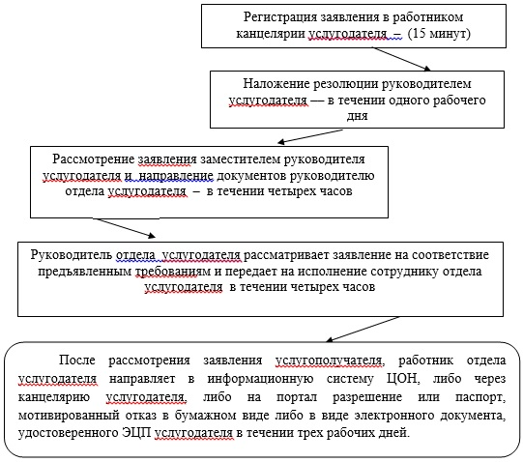

Приложение 2
к Регламенту
государственной услуги
"Выдача разрешения на размещение
объектов наружной (визуальной)
рекламы в полосе отвода
автомобильных дорог общего пользования
областного и районного значения,
а также в населенных пунктах"
Диаграмма функционального взаимодействия информационных систем через ЦОН, задействованных в оказании государственной услуги

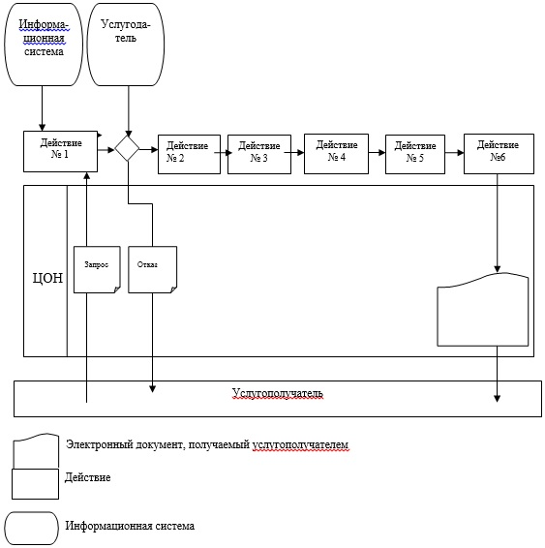

Приложение 3
к Регламенту
государственной услуги
"Выдача разрешения на размещение
объектов наружной (визуальной)
рекламы в полосе отвода
автомобильных дорог общего пользования
областного и районного значения,
а также в населенных пунктах"
Диаграмма функционального взаимодействия информационных систем через портал, задействованных в оказании государственной услуги

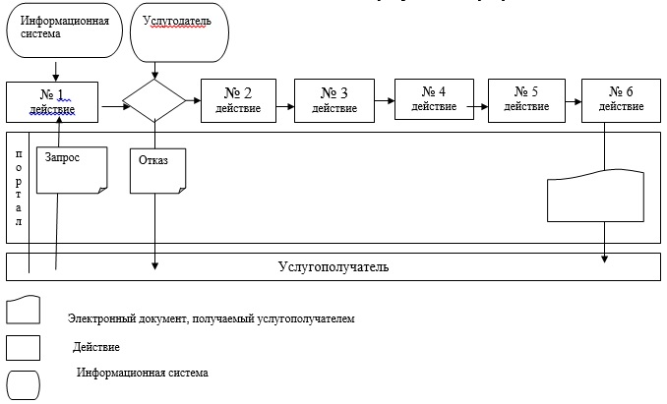

Приложение 4
к Регламенту
государственной услуги
"Выдача разрешения на размещение
объектов наружной (визуальной)
рекламы в полосе отвода
автомобильных дорог общего пользования
областного и районного значения,
а также в населенных пунктах"
Справочник бизнес-процессов оказания государственной услуги
"Выдача разрешения на размещение объектов наружной (визуальной) рекламы
в полосе отвода автомобильных дорог общего пользования областного и
районного значения, а также в населенных пунктах"
Сноска. Постановление дополнено приложением 4 в соответствии с постановлением акимата Западно-Казахстанской области от 25.11.2014 № 310 (вводится в действие по истечении десяти календарных дней после дня первого официального опубликования).
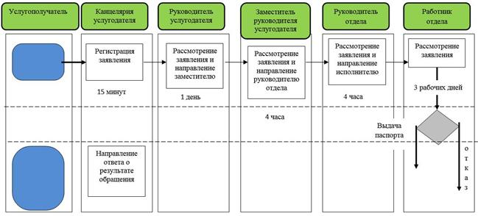

© 2012. РГП на ПХВ «Институт законодательства и правовой информации Республики Казахстан» Министерства юстиции Республики Казахстан

